L’hemocromatosi

L’hemocromatosi és un trastorn hereditari que provoca una acumulació excessiva de ferro a l’organisme. Aquesta alteració és deguda a un gen localitzat al braç curt del cromosoma 6. El pedigrí següent correspon a una família amb individus afectats per hemocromatosi (les rodones són les femelles; els quadrats, els mascles, i en negre s’indiquen els individus afectats)

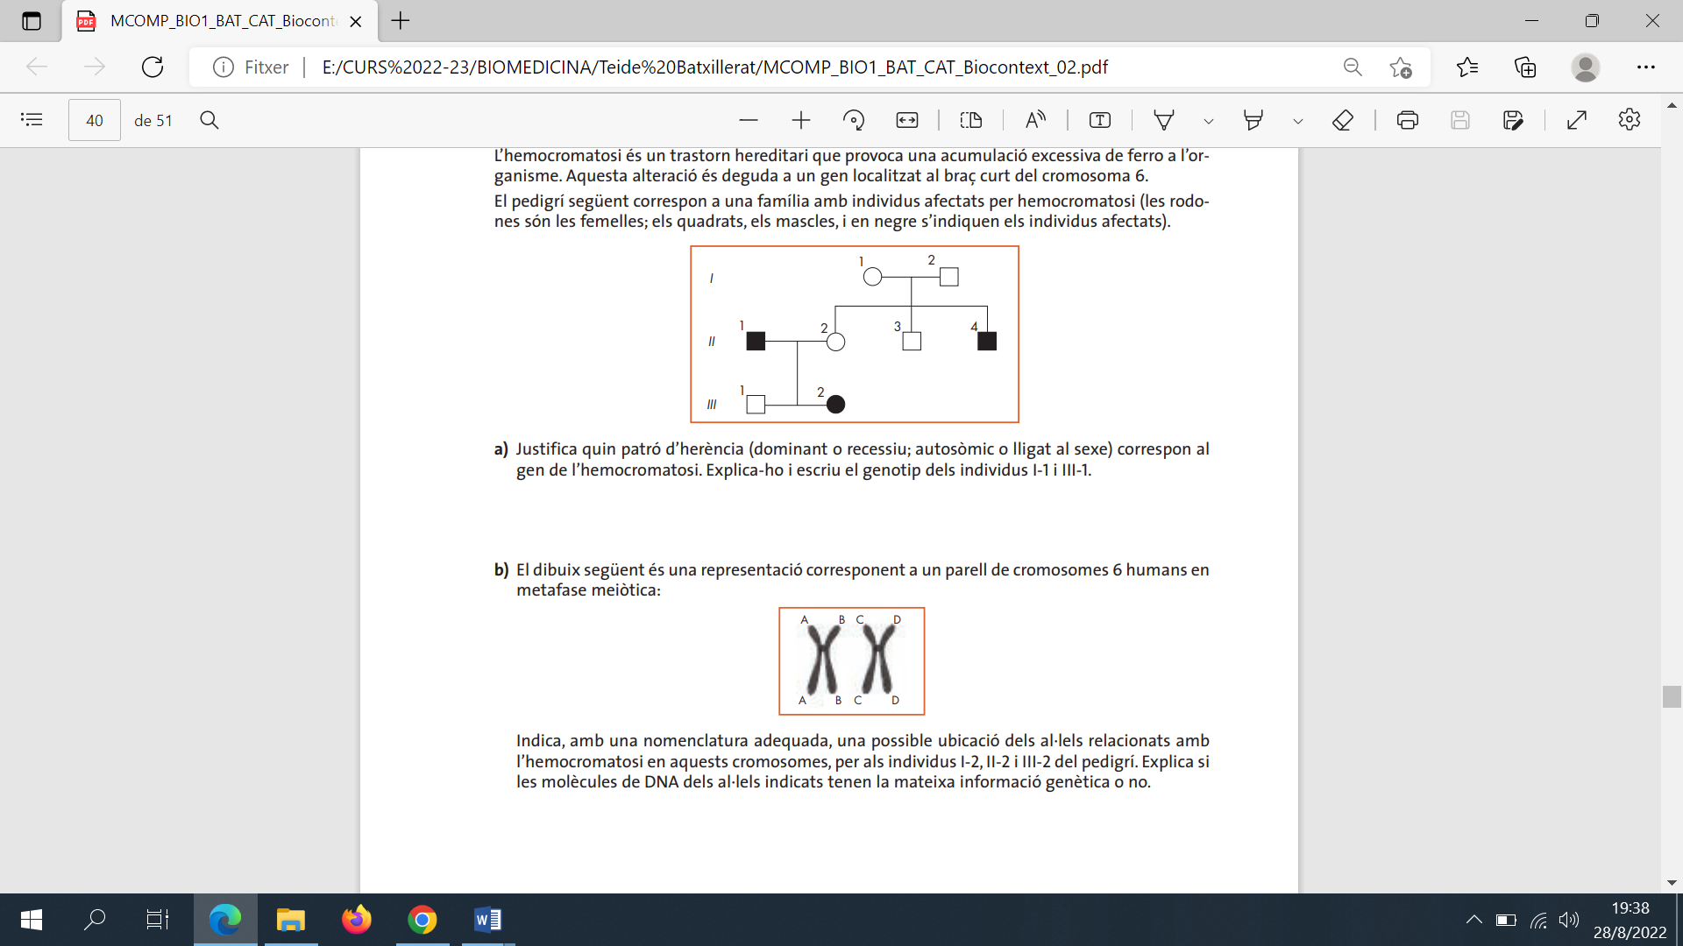

1. Justifica quin patró d’herència (dominant o recessiu; autosòmic o lligat al sexe) correspon al gen de l’hemocromatosi. Explica-ho i escriu el genotip dels individus I-1 i III-1.
2. El dibuix següent és una representació corresponent a un parell de cromosomes 6 humans en metafase meiòtica:



Indica, amb una nomenclatura adequada, una possible ubicació dels al·lels relacionats amb l’hemocromatosi en aquests cromosomes, per als individus I-2, II-2 i III-2 del pedigrí. Explica si les molècules de DNA dels al·lels indicats tenen la mateixa informació genètica o no.

1. Fes una hipòtesi que expliqui el fet que les dones amb hemocromatosi empitjoren quan tenen la menopausa i deixen de tenir la menstruació.
2. La llet és un aliment molt complet; conté proteïnes, glúcids, lípids, vitamines i diversos minerals. És pobra, però, en ferro i, per això, no podríem viure alimentant-nos exclusivament de llet. Justifica per què el ferro és tan necessari en la nostra alimentació.

ALTERACIONS I MALALTIES DE LA SANG

1. A l’habitació del costat de la de l’Adrià hi havia la Laura i en Gorka: la nena, amb leucèmia, i el nen, amb aplàsia medul·lar. Justifica per què el personal sanitari havia d’entrar a l’habitació amb mascareta i amb roba i materials especialitzats.
2. En Tomàs demana cita amb el seu metge perquè, des de fa uns quants mesos, es troba cansat i sense forces, símptomes que s’acompanyen de pal·lidesa, icterícia, calfreds, febre, cefalees i dolors abdominals. Una anàlisi de sang mostra que hi ha una disminució en el nombre d’eritròcits [per sota de 3.5 milions/mm3] i de plaquetes [per sota de 150000/mm3].
3. Quin tipus de malaltia creus que pateix Tomàs i quines són les causes desencadenants?
4. Com es denomina la disminució i l’augment de plaquetes, respectivament? Per què es produeixen?

**Claus de resolució**

Estudia la patologia sanguínia que s’ha explicat a classe i, si cal, consulta en pàgines d’internet per obtenir més informació i poder respondre correctament a les qüestions plantejades.